Национальный технический университет Украины
«Киевский политехнический институт»
Факультет информатики и вычислительной техники
Кафедра вычислительной техники

Лабораторная работа №3
По курсу «СПО-1»

Выполнил:
Студент ІІІ курса ФИВТ
Группы ІО-92
Коротенко Артем

Киев – 2012
Вариант: смешанный алгоритм
Каждая из заявок находится в одной из трех очередей обслуживания процессором. Изначально, заявка попадает в первую очередь, в которой она имеет право на три цикла обслуживания по 600 мс, после чего, в случае если заявка остается невыполненной, переходит во вторую очередь, где проходит еще 6 циклов обслуживания. Если и этого не достаточно, то заявка перемещается в третью очередь, где и находится до своего окончательного выполнения. При этом, в каждой из очередей заявки выполняются циклично, а выбор следующей очереди выполняется исходя из приоритетов крайних заявок в очереди. Для генерации времени, необходимого на выполнение заявки, а также входного потока используется генератор чисел, распределенных по экспоненциальному закону.

Процессор

График зависимости среднего времени ожидания заявкой от интенсивности входного потока:
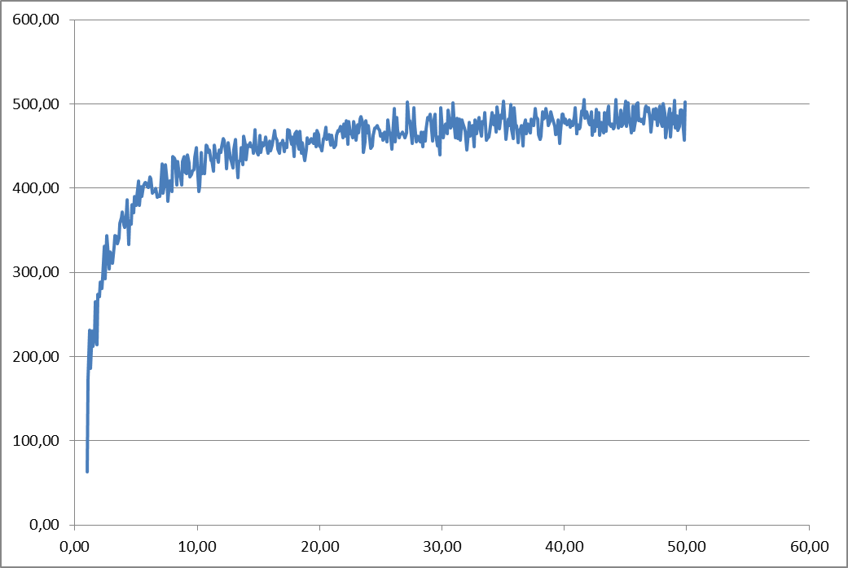
Как видно, при увеличении интенсивности новые заявки поступают чаще, чем процессор успевает их обработать, вследствие чего время ожидания увеличивается, хотя зависимость и нелинейная и перестает быстро расти уже при значениях интенсивности более 20.
График зависимости времени простоя от интенсивности потока:
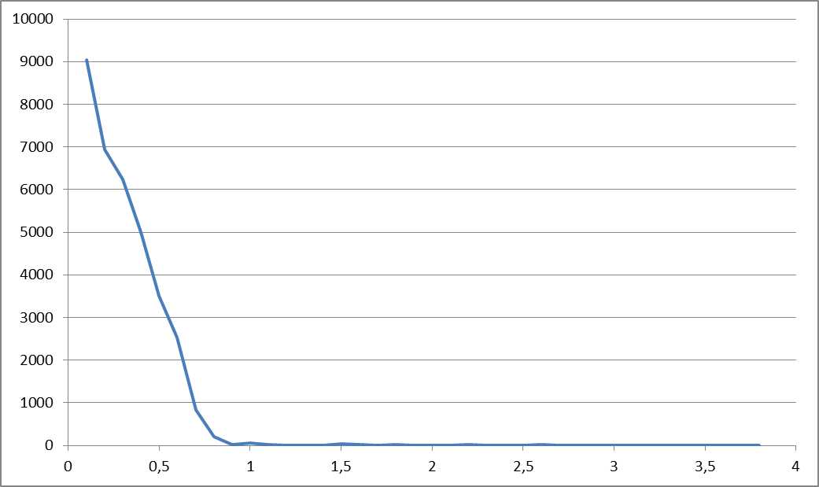
Уже при интенсивности в 1 (то есть в среднем, одна заявка в секунду), процессор практически перестает простаивать и процент времени без нагрузки стремится к нулю.
График зависимости среднего времени ожидания от приоритета задачи:
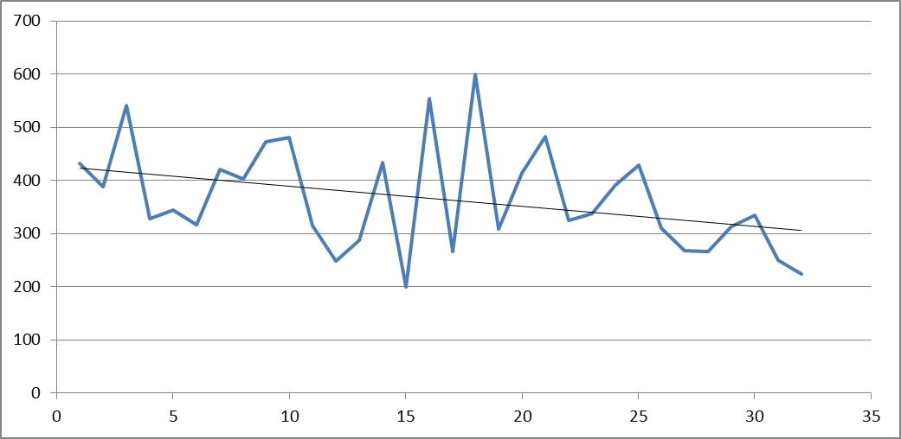
Поскольку приоритет задачи учитывается только при выборе потока обслуживания и не играет роль на цикличность обработки заявок в потоке, тенденция уменьшения времени ожидания от роста приоритета наблюдается, но не такая явная

Код программы
package lab3;

public class Generator {

public static double generateExponential(double lambda) {
return -Math.log(1-Math.random())/lambda;
}
}

package lab3;

public class Request {

private double timeAd;
private double timeRemove;
private static int num = 0;
private int id;
private double timeForComplete;
private double firstTime;
private int attempts;
private int priority; // from 0 to 32

public double getTimeForComplete() {
return timeForComplete;
}

public void subTimeForComplete(double time){
timeForComplete -= time;

}

public int getAttempts() {
return attempts;
}

public int getPriority() {
return priority;
}

public void setTimeRemove(double timeRemove) {
this.timeRemove = timeRemove;
}

public void addAttempt(){
attempts++;
}

public double getWaitTime(){
return timeRemove - timeAd - firstTime;
}

public Request(double time, int priority, double timeAd){
firstTime = timeForComplete = time;
attempts = 0;
this.priority = priority;
this.id = num++;
this.timeAd = timeAd;
}

@Override
public String toString() {
return "Req [id="+id+ ", t=" + Math.round(timeForComplete*1000)/1000.0 + ", ats="
+ attempts + ", p=" + priority + "]";
}

}

package lab3;

import java.util.ArrayList;
import java.util.Random;

public class Processor {

private ArrayList<Double> waitTimes = new ArrayList<Double>();
private ArrayList<ArrayList<Request>> queues = new ArrayList<ArrayList<Request>>();
private ArrayList<ArrayList<Double>> statistics = new ArrayList<ArrayList<Double>>();
private int currentQueue;
private Random r = new Random();
private Request current;

public ArrayList<Double> getWaitTimes() {
return waitTimes;
}

public Processor() {
for (int i = 0; i < 3; i++) {
queues.add(new ArrayList<Request>());
}
for (int i = 0; i < 33; i++) {
statistics.add(new ArrayList<Double>());
}
}

public void addNewRequest(double time, double timeAd) {
queues.get(0).add(new Request(time, r.nextInt(32), timeAd));
}

public void getRequest() {
int currentP = 0;
current = null;
if (queues.get(0).size() != 0) {
current = queues.get(0).get(0);
currentP = current.getPriority();
}
currentQueue = 0;
for (int i = 1; i < 3; i++) {
if (queues.get(i).size() != 0
&& queues.get(i).get(0).getPriority() > currentP) {
current = queues.get(i).get(0);
currentQueue = i;
}
}
}

public double workOnRequest(double totalTime) {
if (current == null)
return 0;
if (current.getTimeForComplete() < .6) {
// System.out.println("remove from "+currentQueue);
queues.get(currentQueue).remove(current);
current.setTimeRemove(totalTime);
waitTimes.add(current.getWaitTime());
statistics.get(current.getPriority()).add(current.getWaitTime());
return current.getTimeForComplete();
} else {
current.subTimeForComplete(0.6);
queues.get(currentQueue).remove(current);
queues.get(currentQueue).add(current);
current.addAttempt();
if (current.getAttempts() == 3) {
queues.get(0).remove(current);
// System.out.println("Move to 2");
queues.get(1).add(current);
}
if (current.getAttempts() == 9) {
// System.out.println("Move to 3");
queues.get(1).remove(current);
queues.get(2).add(current);
}
return 0.6;
}
}

@Override
public String toString() {
return "Q[0]" + queues.get(0) + "\n" + "Q[1]" + queues.get(1) + "\n"
+ "Q[2]" + queues.get(2) + "\n";
}

public double getAverageWait() {
double res = 0;
for (Double d : waitTimes) {
res += d;
}
return res / waitTimes.size();
}

public void printPriorityStatistics() {
System.out.println(statistics);
for (ArrayList<Double> list : statistics) {
double res = 0;
for (Double d : list) {
res += d;
}
res /= list.size();
System.out.println(Math.round(res)+","+Math.round((res-Math.floor(res))*1000));
}
}
}

package lab3;

import java.util.ArrayList;

public class Test {

private Test() {

}

public static void main(String[] args) {

//double lambda = 1; // time of new requests adding
// Prepare queue of requests
for (double lambda = 0; lambda < 10; lambda+=.1) {

Processor p = new Processor();
ArrayList<Double> requestsTime = new ArrayList<Double>();
double lambda2 = 0.1; //time for requests complete
double totalTime = 0;
double waitTime = 0;
double procTime = 0;
for (int i = 0; i < 1000; i++) {
requestsTime.add(Generator.generateExponential(lambda));
}
while(totalTime<1000) {
//System.out.println("reqT= " + requestsTime.get(0));
//System.out.println("procT= " + procTime);
//System.out.println("T= "+totalTime);

if (requestsTime.get(0) <= procTime) {
p.addNewRequest(Generator.generateExponential(lambda2), totalTime);
totalTime += requestsTime.get(0);
procTime -= requestsTime.get(0);
requestsTime.remove(0);
requestsTime.add(Generator.generateExponential(lambda));
} else {
p.getRequest();
procTime = p.workOnRequest(totalTime);
if (procTime==0) {
procTime = requestsTime.get(0);
waitTime += procTime;
} else {
totalTime += procTime;
requestsTime.set(0, requestsTime.get(0) - procTime);
procTime = p.workOnRequest(totalTime);
}

}

}
//System.out.println(p.getWaitTimes());
//System.out.println(Math.round(p.getAverageWait())+","+Math.round((p.getAverageWait()-Math.floor(p.getAverageWait()))*1000));
//System.out.println(Math.round(waitTime/totalTime*10000)+","+Math.round((waitTime/totalTime*10000-Math.floor(waitTime/totalTime*10000))*1000));
//System.out.println(waitTime/totalTime*10000);
p.printPriorityStatistics();
}

}
}

